Lucrarea de laborator nr. 1
Programe liniare

- Scopul
Scopul de bază în programarea liniară este, studierea şi utilizarea instrucţiunilor de bază ale limbajului pentru elaborarea unui program liniar.
Familiarizrea studenţilor cu reprezentarea tipurilor de date ale limbajului C/C++ în memoria calculatorului, operatorilor, precum şi construcţii elementare ale limbajului.

2. Descrierea temei
2.1. Structura programului C

Limbajul C este un limbaj structural flexibil, portabil şi prietenos. Instrucţiunile care compun programele de calcul sunt traduse în cod maşină prin intermediul unui program denumit compilator.
Un program C este alcătuit din una sau mai multe funcţii, singura funcţie care trebuie neapărat să existe este funcţia main. Cu ajutorul acestei funcţii începe execuţia programului. Atunci când programul este lansat, el execută instrucţiunile din funcţia main, începând cu prima instrucţiune care urmează după paranteza acoladă deschisă (caracterul { ). Toate instrucţiunile se termină cu caracterul ; (punct virgulă). Limbajul C nu recunoaşte sfârşitul de linie ca terminator. Execuţia programului se termină când este întâlnită paranteza acoladă închisă (caracterul } ).
Programul C este alcătuit din patru module, menţionate mai jos:
Directive de preprocesare – prin care se înţelege prelucrarea unuia sau a mai multe fişiere sursă înainte de a fi supus compilării. În urma acestei activităţi se crează un fişier temporar care conţine un cod sursă provenit în urma traducerii directivelor de preprocesare. Preprocesorul C este (în principiu) un program separat, invocat de către compilator în prima parte a procesului de compilare. Preprocesorul C manipulează directivele pentru includerea fişierelor sursă (în construcţii de forma #include), a macrodefiniţiilor (în construcţii de forma #define) şi a includerilor condiţionate (în construcţii de forma #if).Directivele de preprocesare sunt de trei feluri: includeri de fişiere sursă, macrosubstituţii şi includeri condiţionate.
Includeri de fişiere cu text sursă - se fac cu directiva #include printr-o construcţie de forma:

#include <nume_fisier.h>
sau:
#include"nume_fisier.c"

unde nume_fisier defineşte un fişier cu text sursă păstrat pe disc. În faza de preprocesare textul fişierului inclus se substituie construcţiei #include şi apoi ia parte la compilare împreună cu textul fişierului în care a fost inclus. Construcţia #include <nume_fisier.h> se foloseşte pentru includerea fişierelor standard care conţin prototipuri pentru funcţiile de bibliotecă(librării).Librăriile sunt coduri gata compilate care se adaugă programului sursă C la compilarea acestuia. Parantezele unghiulare instruiesc compilatorul să caute fişierele care trebuie incluse în directorul cu fişiere antet(de exemplu, C:\Program Files\Borland\CBuilder6\Include).

Exemple:
#include <stdio.h>
#include <math.h>

Aceste construcţii instruiesc preprocesorul să trateze fişierele header ca şi cum ar face parte din codul sursă care se compilează. Nu toate librăriile sunt incluse automat deoarece acest lucru ar conduce la coduri mari şi timp de compilare mărit, cu părţi de program inutile. Fişierele header care specifică librăriile ce se includ într-un program definesc macrouri, tipuri de date şi date externe, ce se folosesc împreună cu librăriile pe care le desemnează. Dacă un anumit fişier header a fost inclus, atunci numele funcţiilor, macrourilor sau tipurilor de date definite în acel fişier nu pot fi redefinite în programul sursă. Astfel, de exemplu, poate fi definită o funcţie cos(x) într-u program numai dacă în acel program nu a fost inclusă librăria math.h în care este deja definită funcţia cos.
Construcţia #include"nume_fisier.c" se utilizează la includerea fişierelor nestandard care conţin prototipuri ale eventualelor funcţii definite de către utilizator. Fişierul care trebuie inclus se caută în directorul current, dacă nu este specificată nici o cale.
Exemple:
# include "factorial.c"
# include "C:\Program Files\Borland\CBuilder6\Lib\pers.c"

Macrosubstituiri - înseamnă substituirea unor nume prin succesiuni de caractere şi se fac cu directiva #define sub forma: #define succesiune_de_caractere. Macroprocesorul poate efectua şi substituţii de argumente în macrodefiniţii.

Exemplu:
#define max(a,b) (a>b?a:b)
#define suma(a,b) (a+b)
#define schimb(a,b) (r=a; a=b; b=r)

Includeri condiţionate - aceste includeri se folosesc pentru includerea unor fişiere numai atunci când este îndeplinită o anumită condiţie.

Exemplu:
#if SYSTEM==MSDOS //daca sist. de operare este MS-DOS
#include <dos.h> // se foloseste headerul <dos.h>
#else
#include<windows.h> //se foloseste headerul <windows.h>
#endif

Includerile condiţionate mai pot fi folosite şi pentru construirea grupurilor condiţionate sub forma:

#ifdef MACRO
text controlat
#endif /*MACRO*/

Textul controlat va fi inclus numai dacă este definită macrocomanda MACRO şi acest text poate include directive de preprocesare.

Celelalte părţi ale unui program C sunt:
Secţiunea de declaraţii - în această secţiune se stabilesc numele şi atributele variabilelor, a tipurilor de date utilizator sau ale funcţiilor.
Funcţia principală.
Funcţiile utilizator.

În concluzie, un program C are următoarea structură:

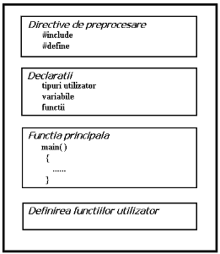
Fig. 1. – Structura generală a programului C
Exemplu: Să se scrie un program ce va afişa la ecran mesajul “Primul meu exemplu in C”.

#include <stdio.h>
#include <conio.h>
void main()
{
clrscr();
printf(“Primul meu exemplu in C ”);
getch();
}
Rezultatul execuţiei:
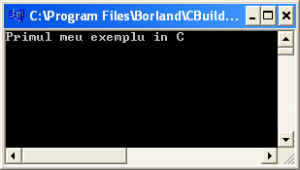

După се programul este compilat şi rulat, pe monitor va apărea o fereastră cu mesajul „Primul meu exemplu in C”. Directiva include determină procesorul să includă о copie a fişierului stdio.h şi a fişierului conio.h în acest punct al codului. Fişierul stdio.h este introdus pentru funcţia standard printf, iar fişierul conio.h este introdus pentru functiile standard clrscr şi getch.
Fiecare program C are о funcţie numită main de unde începe execuţia programului. Parantezele rotunde (caracterele (, respectiv ) ), ne indică faptul că aceasta este o funcţie, iar acoladele (caracterele {, respectiv } ) ce urmează după parantezele rotunde, arată că aceasta este un corp de funcţie.
Linia de cod printf(“Primul meu exemplu in C ”), este o funcţie din biblioteca stdio.h care are ca scop tipărirea la ecran a unei secvenţe alcătuite din caractere cuprinse între două ghilimele “...” , pe care le vom numi şir de caractere sau constantă şir. Funcţia standard clrscr este о funcţie care şterge informaţia afişată pe ecran, iar getch s-a introdus pentru a ne menţine rezultatul la monitor pînă nu se va tasta o tastă.

2.1. Tipuri de date în C

Tipurile de date descriu tipurile valorilor diverselor variabile, constante, funcţii, etc. ale unui program. Fiecare variabilă folosită într-un program reprezintă o locaţie de memorie căreia i s-a atribuit un nume şi care poate conţine diferite valori. Orice variabilă trebuie să fie declarată înainte de a fi folosită. O declaraţie, specifică un tip şi este urmată de o listă, de una sau mai multe variabile de acel tip. Variabilele pot fi iniţializate în momentul declaraţiei lor. Dacă numele este urmat de semnul egal şi de o constantă, acesta serveşte la iniţializare, aşa cum este prezentta în exemplul de mai jos:

int zi, luna, an;
zi = 29;
luna = 2;
an = 2000; //variabile de tip întreg cu valori diferite
float medie;
medie = 6.9; //variabilă de tip real

Orice tip de variabilă şi constantă posedă un tip, care determină dimensiunea spaţiului necesar memorării lor. Tipurile datelor se pot divide în două categorii: tipuri fundamentale şi tipuri derivate sau structurate. Tipurile fundamentale sunt tipurile predefinite, iar în limbajul C acestea sunt:

Tabelul 1. Tipuri fundamentale de date în limbajul C
Nr. | Cuvânt cheie | Semnificaţie
1. | char | Dată caracter
2. | int | Număr întreg cu semn
3. | float | Număr cu zecimale
4. | double | Număr cu zecimale reprezentat în dublă precizie  precizie
5. | void | Fără valoare

În plus, există câţiva calificatori care pot fi aplicaţi acestor tipuri de bază: unsigned, short şi long. Short şi long care furnizează diferite lungimi ale locaţiilor de memorie pentru datele de tip int. Calificatorul short înseamnă de obicei întregi reprezentaţi pe 16 biţi, iar long întregi reprezentaţi pe minim 32 de biţi. Calificatorii signed sau unsigned pot fi aplicaţi tipului întreg. Numerele unsigned sunt întotdeauna pozitive sau zero. Dacă datele de tip int sunt reprezentate pe 16 biţi, variabilele unsigned int vor avea valori între 0 şi 65535. Pentru datele de tip real, long double specifică extinderea preciziei numerelor reprezentate în virgulă flotantă pe 10 octeţi (80 biţi). În dependenţă de valoarea constantei, compilatorul alocă pentru reprezentarea ei în calculator unu, doi, patru, opt sau zece octeţi de memorie. Pentru valorile -32768…32767 se alocă doi octeţi, unde primul bit se interpretează ca semnul constantei, iar 15 biţi rămaşi definesc valoarea ei. Pentru valorile 0…65535 se alocă doi octeţi de memorie, însă toţi 16 biţi definesc valoarea constantei.
Fiecarui tip de date de bază îi corespunde un specificator de tip. Specificatorii de tip definesc formatele datelor, care se citesc sau se scriu şi se compun din caracterul % urmat de una sau două litere ce depind de tipul datei(vezi tabelul de mai jos).

Tabelul 2. Caracteristicile tipurilor fundamentale şi modificate în limbajul C++
Nr | Tipul de date | Dimensiunea în biţi | Domeniul de valori
1. | char | 8 | întregi -127 ÷ 127
2. | unsigned char | 8 | întregi 0 ÷ 255
3. | signed char | 8 | întregi -127 ÷ 127
4. | int | 16 | -32767 ÷ 32767
5. | unsigned int | 16 | 0 ÷ 65535
6. | short int | 16 | similar cu int
7. | unsigned short int | 16 | 0÷ 65535
8. | long int | 16 | -2147483648÷ 2147483647
9. | signed long int | 16 | similar cu long int
10. | unsigned long int | 32 | 0 ÷ 4294967295
11. | float | 32 | 3,4*10⁻³⁸÷3,4*10⁺³⁸
12. | double | 64 | 10 zecimale exacte
15. | long double | 80 | 10 zecimale exacte

Exemplu: Să se scrie un program în limbajul de programare C, ce va utiliza tipurile de date studiate.

#include <conio.h>
#include <stdio.h>
#define PI 3.14159
#define name "Catalina"
void main()
{
int int1,int2;
long long1,long2;
float float1, float2;
char char1, char2, char3;
int1=99;
int2=0xFF01;
long1=-68741L;
long2=0xFFF1;
float1=3.14159;
float2=1.5E04;
char1='C';
char2=15;
char3=0xF1;

printf("int1== %d \n" ,int1);
printf("int2== %#x \n" ,int2);
printf("long1== %ld \n" ,long1);
printf("long2== %ld \n" ,long2);
printf("float1== %f \n" ,float1);
printf("PI== %f \n" , PI);
printf("float2== %E \n" ,float2);
printf("char1== %c \n" ,char1);
printf("char2== %d \n" ,char2);
printf("char3== %c \n" ,char3);
printf("numele este== %s \n" , name);
getch();
}
Rezultatul execuţiei:
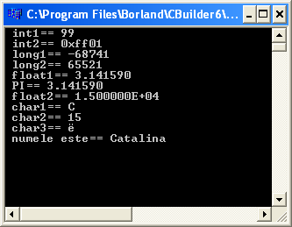

2.3. Funcţiile de intrare/ieşire în C

Limbajul de programare C conţine o funcţie( printf ) ce permite afişarea pe ecran a datelor de orice tip şi poate prelucra o listă din cîţiva parametri. Sintaxa funcţiei printf este următoarea:

printf(”Şir cu format”,exp1,exp2, ...);

ce are ca efect afişarea valorii expresiilor exp1, exp2,... conform unui anumit format specificat prin şir cu format. Şirul cu format se delimitează cu ghilimele şi indică compilatorului în ce poziţie din şir trebuie să apară datele. Acest şir poate conţine orice text împreună cu anume etichete numite indicatori de format, care determină tipul datelor şi amplasarea lor. Orice indicator de format începe cu caracterul procent (%), după care urmează un caracter ce indică tipul datelor. Lista indicatorilor de format corespunde cu lista expresiilor. Specificatorii de format ai funcţiei printf sunt prezentaţi în tabelul următor.

Tabelul 3. Specificatorii de format ai funcţiei printf ()
Nr. | Cod | Semnificaţie
1. | %c | Afişează o dată de tip caracter
2. | %d | Afişează o dată de tip întreg fără semn
3. | %i | Afişează o dată de tip întreg cu semn
4. | %e | Notaţie ştiinţifică; format cu exponent
5. | %f | Afiează un număr flotant
6. | %g | Foloseşte pe cel mai scurt dintre %e şi %f
7. | %o | Afişează o dată de tip int în format octal fără semn
8. | %s | Afişează un şir de caractere
9. | %x | Afişează o dată de tip hexazecimal fără semn
10. | %u | Afişează o dată de tip întreg fără semn
11. | %% | Afişează caracterul „ % ” (procent)

Pentru a aranja sau a acorda un aspect textului afişat cu funcţia printf, sunt folosite nişte combinaţii de simboluri speciale(backslash) alcătuite dintre-un slash inversat (\), care se află neapărat pe primul loc, după care urmează o combinaţie din litere latine, simboluri sau cifre. Codurile backslash ale limbajului C sunt prezentate în tabelul următor.

Tabelul 4. Codurile backslash ale limbajului C
Nr. | Cod | Semnificaţie
1. | \b | Caracter backspace
2. | \f | Caracter avans de pagină
3. | \n | Caracter linie nouă
4. | \r | Carriage return (corespunde accesării tastei ENTER)
5. | \t | Caracter tabulator orizontal (salt de 8 caractere)
6. | \” | Caracterul ghilimele
7. | \’ | Caracterul apostrof
8. | \0 | Caracterul nul
9. | \\ | Caracterul backslash
10. | \v | Caracterul tabulator vertical
11. | \a | Caracterul de avertizare (sunet)
12. | \N | Octal constant (unde N este o constantă octală)
13. | \xN | Hexayecimal constant (unde N este o constantă hexa)
Cel mai utilizat cod de tip backslash în C este \n. Când compilatorul C întâlneşte acest cod, el îl translatează într-o operaţie de trecere la linie nouă.
O altă funcţie standard asemănătoare cu funcţia printf, este funcţia scanf, care face posibilă introducerea în calculatr a datelor de orice tip. Această funcţie scanează tastatura, determină tastele care au fost culese şi apoi interpretează informaţia culeasă cu ajutorul indicatorilor de format, ce se află în componenţa funcţiei. Forma generală a funcţiei standard scanf este următoarea:
scanf(”Şir cu format”, &v₁, &v₂, ...);

Şir cu format conţine indicatori de format numiţi convertori de simboluri, care determină modul în care trebuie să fie interpretate datele introduse, iar &v₁, &v₂, ... reprezintă lista variabilelor în care vor fi păstrate valorile introduse.

Exemplu: Să se scrie un program ce va utiliza funcţiile printf(), scanf() şi indicatorii de format.

#include <conio.h>
#include <stdio.h>
void main()
{
int v; float m; char n[15];
printf(" Introdu numele:");
scanf("%s",n);
printf("\n Introdu virsta:");
scanf("%d",&v);
printf("\n Introdu media:");
scanf("%f",&m);
clrscr(); printf("Nume:%s,virsta:%d,media:%f",n,v,m);
getch();
}
Rezultatul execuţiei:
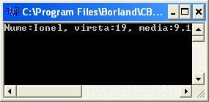

- Variantele propuse spre elaborare.

Să se scrie un program, ce va calcula valoarea expresiei conform variantei.

Nr. | Expresia matematică.
1 | 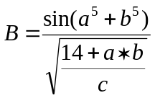 ; 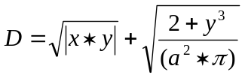;
2 | X=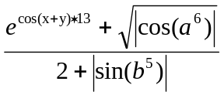; T=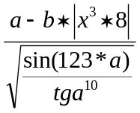;
3 | 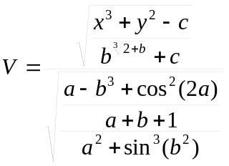; 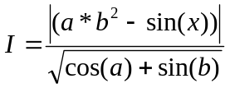;
4 | 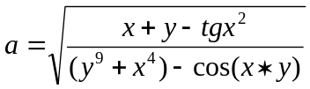; 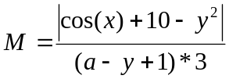
5 | 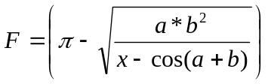; 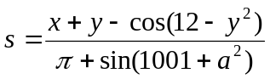;
6 | 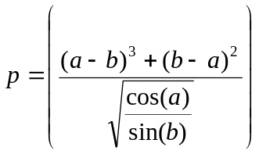; 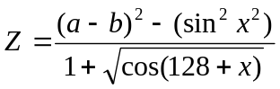;
7 | 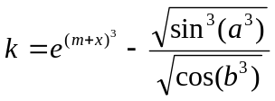; 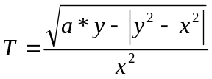;
8 | 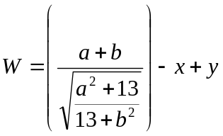; 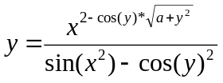;
9 | 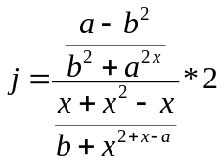; 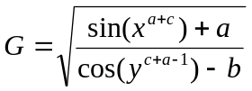;
10 | 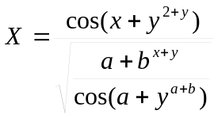; 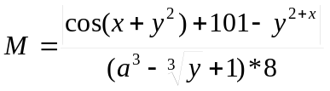;
11 | 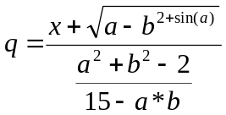; 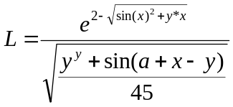;
12 | 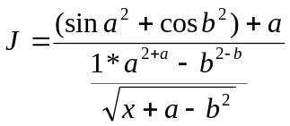; 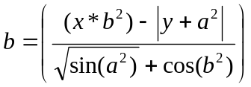;
13 | 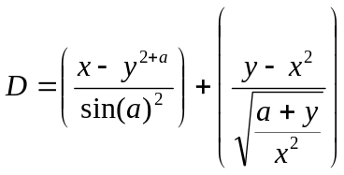; 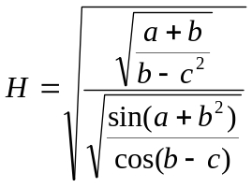;
14 | 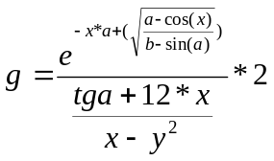; 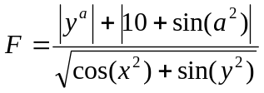;
15 | 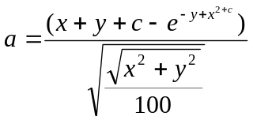; 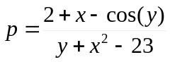;
16 | 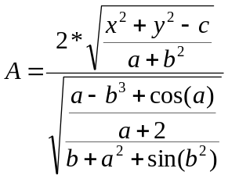; 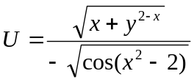;
17 | 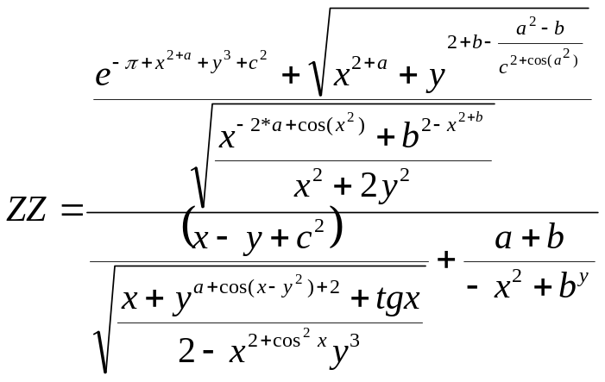

Exemplu: Să se scrie un program ce va calcula valoarea expresiei Y= |a+b|+c²+ln(a)+tg(c)

#include<conio.h>
#include<stdio.h>
#include<math.h>
void main()
{
int a,b,c;
float Y;
printf("Introdu necunoscuta a:");
scanf("%d",&a);
printf("\nIntrodu necunoscuta b:");
scanf("%d",&b);
printf("\nIntrodu necunoscuta c:");
scanf("%d",&c);
Y=abs(a+b)+pow(c,2)+log(a)+tan(c);
printf("Rezultatul expresiei Y=%f",Y);
getch();
}
Rezultatul execuţiei:
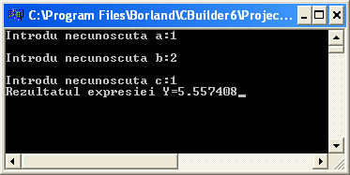

4. Întrebări pentru verificarea cunoştinţelor:

- Explicaţi noţiunia de compilator.
- Prezentaţi structura generală a programului C.
- Explicaţi noţiunia de bibliotecă.
- Prezentaţi şi explicaţi structura unei funcţii.
- Prezentaţi tipurile fundamentale de date ale limbajului C.
- Descrieţi functia de ieşire printf().
- Descrieţi functia de intrare scanf().
- Descrieţi functia getch().
- Descrieţi functia clrscr().
- Prezentaţi care sunt specificatorii de format.
- Prezentaţi care sunt codurile backslash ale limbajului C.
Lucrarea de laborator nr. 2
Programe ramificate

1. Scopul.
Studierea, utilizarea şi obţinerea deprinderii practice de elaborare şi depanare a programelor ramificate(if-else, switch-break).
2. Descrierea temei
2.1. Instrucţiunea if şi if-else

Instrucţiunea if permite programarea unei structuri de decizie în care o condiţie(rezultatul evaluării unei expresii) determină executarea sau neexecutarea secvenţei de instrucţiuni.
Sintaxa instrucţiunei if | Schema bloc
if (expresie)  {  instrucţiuni;  } | 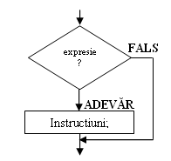

Modul de funcţionare: De la început se calculează valoarea expresiei din parantezele rotunde a instrucţiuniei if. Dacă valoarea acesteia este ADEVĂR, atunci se vor executa toate instrucţiunile cuprinse de parantezele ondulate(“{ }”), pe care ulterior le vom numi corp al funcţiei. În caz contrar se ignoră instrucţiunile din corpul lui if şi se trece la următoarele rînduri de cod.
Instrucţiunia if-else permite programarea unei structuri de decizie în care o condiţie determină executarea unei secvenţe de program din două alternative.
Sintaxa instrucţiunei if-else | Schema bloc
if (condiţie)  {  Instrucţiune-1;  }  else  {  Instrucţiune-2;  } | 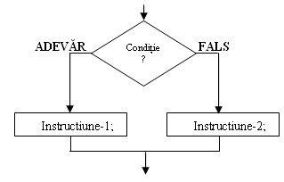
Modul de funcţionare: În primul rînd se calculează valoarea expresiei din parantezele rotunde a instrucţiuniei if, dacă valoarea acesteea este ADEVĂR, atunci se vor executa toate instrucţiunile din corpul lui if . În caz contrar se ignoră instrucţiunile din corpul lui if şi se execută cele din corpul lui else.
Exemplu: Să se scrie un program ce va utiliza instrucţiunile if-else.

#include<conio.h>
#include<stdio.h>
void main()
{ int n;
printf(“Introdu rezultatul testului: ”);
scanf(“%d”,&n);
if(n>=100)
{
printf(“Ati trecut testul”);
}
else
{
printf(“Nu ati trecut testul”);
}getch();}
Rezultatul execuţiei:
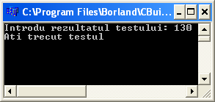

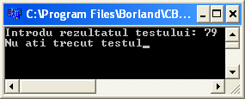

În practica programării, din cînd în cînd apare necesitatea alegerii unei operaţiuni din mai multe posibile, pentru aceasta se permite utilizarea lanţului de instrucţiuni if-else-if sau instrucţiunea switch(), pe care o vom examina ceva mai tîrziu.
Exemplu: Să se scrie un program ce va utiliza lanţul de instrucţiuni if-else-if.

#include<conio.h>
#include<stdio.h>
void main()
{
int n;
printf(“Introdu rezultatul testului: ”);
scanf(“%d”,&n);
if(n>=100)
{
printf(“Rezultat maxim”);
}
else
{
if(n>=90)
{
printf(“Rezultat satisfacator”);
}
else
{
printf(“Ati picat testul”);
}
}
getch();
}
Rezultatul execuţiei:
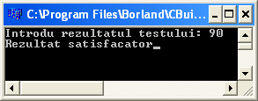

2.2. Instrucţiunea SWITCH

Instrucţiunea switch permite executarea unei singure secvenţe din mai multe alternative, în funcţie de valoarea unei expresii. Sintaxa instrucţiunei switch este următoarea:

Sintaxa instrucţiuniei switch | Schema bloc
switch (expresie)  {  case const-1:  {  instructiune-1; break;  }  …  case const-n:  {  instructiune-n; break;  }  default:  {  instructiune-def;  }  } | 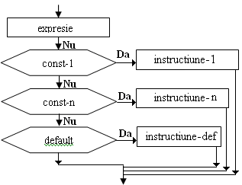

Modul de funcţionare: Mai întîi se calculează valoarea expresiei „expresie”, dacă aceasta este egală cu una din constantele corespunzătoare fiecărei etichete case, se execută instrucţiunea din corpul constantei respective. Fiecare grup case trebuie terminat cu o instrucţiune break. În cazul în care aceasta lipseşte, se execută toate instrucţiunile începînd cu constanta selectată pînă la ultimul case. Cînd este întîlnită o instrucţiune break în construcţia switch, programul execută un salt la linia de cod ce urmează după corpul lui switch. Instrucţiunea corespunzătoare cazului implicit (default) este executată atunci cînd expresia nu ia nici una din valorile constantelor. Default este opţional şi, dacă nu este prezent, nu are loc nici o acţiune dacă nu se găseşte o constantă potrivită.
Într-u înţelegerea completă trebuie de menţionat următoarele:
- switch diferă de if prin aceea că testează doar egalitatea, în timp ce if poate să evalueze orice tip de expresie relaţională sau logică;
- în acelaşi switch nu pot exista două constante case cu valori identice. Desigur, două instrucţiuni switch, una inclusă în cealaltă, pot să aibă aceeaşi constantă case.
- Dacă în instrucţiunea switch sunt utilizate constante de tip caracter, ele sunt automat convertite în întregi.
Exemplu: Să se scrie un program ce va efectua operaţii cu numere întregi de forma OPERAND1 operator OPERAND2 (2*4)

#include<stdio.h>
#include<conio.h>
#include<stdlib.h>
main()
{
int op1,op2,rez;
char op;
printf("\nScrieti expresia fara spatii intre operanzi si operator\n");
scanf("%d%c%d",&op1,&op,&op2);

switch(op)
{
case '+':
{
rez=op1+op2; break;
}
case '-':
{
rez=op1-op2; break;
}
case '*':
{
rez=op1*op2; break;
}
case '/':
{
if (op2!=0)
{
rez=op1/op2;
}
else
{
printf("Nu se imparte la zero!!!!");
getch(); exit(0);
}
break;
}
default:
{
printf("Nu a avut loc o operatie!");
getch();
exit(1);
}
}
printf("\n%d %c %d=%d", op1, op,op2, rez);
getch();
}

Rezultatul execuţiei:
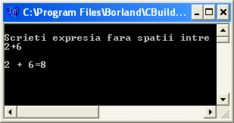

- Variantele propuse spre elaborare.
Să se scrie un program care va calcula valoarea funcţiei în dependenţă de condiţii. În program să se utilizeze instrucţiunile if, if-else, if-else-if şi switch.
Nr. | Funcţia | Condiţia
1 | 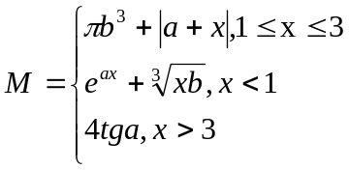 | 1≤x≤3  x<1  x>3
2 | 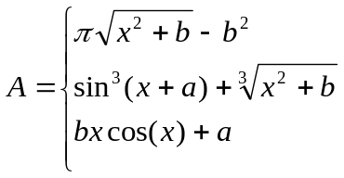 | x<1.5  x=1.5  x>1.5
3 | 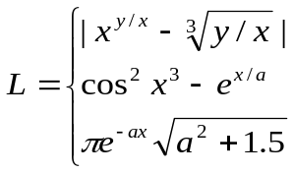 | x<1.2  x=1.2  x>1.2
4 | 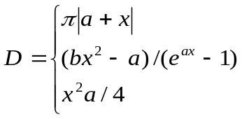 | x>a  x=a  x<a
5 | 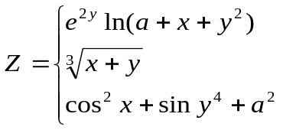 | -1≤x*y≤6  x*y<-1  x*y>6
6 | 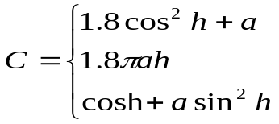 | h>a  h=a  h<a
7 | 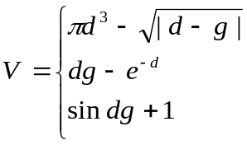 | 1≤d*2≤9  d*2<1  d*2>9
8 | 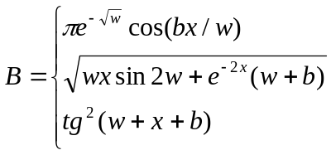 | w<0.2  w=0.2  w>0.2
9 | 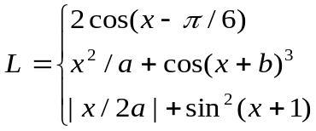 | x<1.2  1.2≤ x≤3.9  x>3.9
10 | 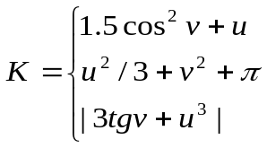 | -1≤v*u≤5  v*u<-1  v*u>5
11 | 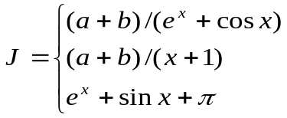 | x<2.8  2.8≤ x≤6  x>6
12 | 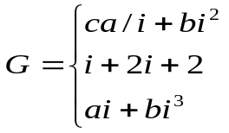 | i<4  4≤i≤6  i>6
13 | 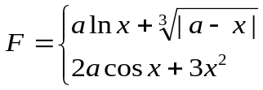 | x>1  x≤1
14 | 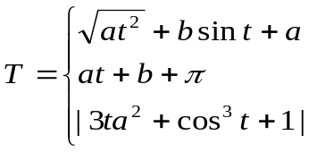 | t<0.1  t=0.1  t>0.1
15 | 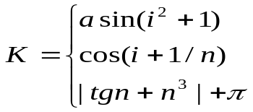 | i<1.5  i=1.5  i>1.5
16. | 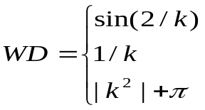 | k<1  k=1  k>1
Exemplu: Să se scrie un program care va calcula valoarea funcţiei WD în dependenţă de condiţii(vezi varianta 16). În program să se utilizeze instrucţiunile if, if-else, if-else-if şi switch.

#include<stdio.h>
#include<conio.h>
#include<math.h>
# define Pi 3.14
main()
{ int k,key; float WD;
printf(" MENIU ");
printf("\n 1 - Metoda if ");
printf("\n 2 - Metoda if-else ");
printf("\n 3 - Metoda if-else-if ");
printf("\nIntrodu necunoscuta k:");
scanf("%d",&k);
printf("\nIntrodu cazul:");
scanf("%d",&key);
switch(key)
{
case 1:
{
if(k<1)
{ WD=sin(2/k);}
if(k==1)
{ WD=1/k;}
if(k>1)
{ WD=abs(pow(k,2))+Pi;}
printf("Rezultatul WD=%f",WD);
break;
}

case 2:
{
if(k<1)
{ WD=sin(2/k);}
else
{printf("\nPentru k<1,nu sunt sol.");}

if(k==1)
{ WD=1/k;}
else
{printf("\nPentru k=1,nu sunt sol.");}

if(k>1)
{ WD=abs(pow(k,2))+Pi;}
else
{printf("\nPentru k>1,nu sunt sol.");}

printf("\nRezultatul WD=%f",WD);
break;
}
case 3:
{
if(k<1)
{ WD=sin(2/k);}
else
{
if(k==1)
{WD=1/k;}
else
{WD=abs(pow(k,2))+Pi;}
}
printf("\nRezultatul WD=%f",WD);
break;
}
default:{printf("\nNu este asa caz!");}
}//end switch
getch();}

Rezultatul execuţiei:
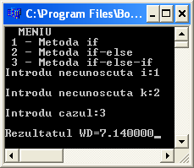

4. Întrebări pentru verificarea cunoştinţelor:

- Prezentaţi sintaxa instrucţiunii if.
- Prezentaţi sintaxa instrucţiunii if else.
- Prezentaţi sintaxa instrucţiunii switch.
- Explicaţi modul de funcţionare a instrucţiunei if.
- Explicaţi modul de funcţionare a instrucţiunei if else.
- Explicaţi modul de funcţionare a instrucţiunei switch.
- Explicaţi instrucţiunea break.
- Prezentaţi schema bloc a instrucţiunii if.
- Prezentaţi schema bloc a instrucţiunii if else.
- Prezentaţi schema bloc a instrucţiunii switch.

Lucrarea de laborator nr. 3
Programe ciclice

1. Scopul.
Însuşirea, folosirea şi obţinerea deprinderii practice de elaborare şi depanare a programelor ciclice(for, while, do-while)
2. Descrierea temei
2.1. Instrucţiunea for

Sintaxa instrucţiunei for | Schema bloc
for (exp1; exp2; exp3)  {  instrucţiuni;  } | 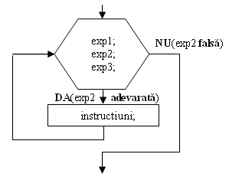
Una dintre cele mai puternice instrucţiuni iterative ale limbajului C/C++ (şi nu numai) este instrucţiunea for, care are urmatoarea sintaxă:

Modul de funcţionare: Procesul de execuţie a ciclului începe cu calcularea expresiei de iniţializare(exp1), după care se trece la expresia de control(exp2) şi se verifică veridicitatea acesteea, în caz că aceasta e adevărată, se trece la executarea instrucţiunilor din interiorul corpului lui for. După îndeplinirea acestora se trece la expresia de incrimentare/decrementare(exp3) şi din nou se controlează expresia de control(exp2), justeţea căreia duce la îndeplinirea repetată a ciclului. Instrucţiunea for va cicla de atîtea ori pînă cînd expresia de control va fi adevărată, în caz contrar se va trece la următoarea instrucţiune după corpul lui for.
Exemplu: Să se scrie un program ce va calcula suma a n numere naturale.

#include<conio.h>
#include<stdio.h>
void main()
{
int i,n,c,s=0;
printf("Introdu cantitatea de cifre:");
scanf("%d",&n);
for(i=0;i<n;i++)
{
printf("Introdu cifra:");
scanf("%d",&c);
s=s+c;
}
printf("\nSuma cifrelor=%d",s);
getch();
}
Rezultatul execuţiei:
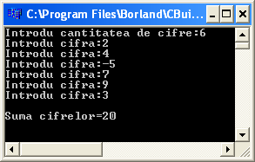
2.2. Instrucţiunea while
Ciclul while este utilizat în cazul în care nu se cunoaşte numărul de repetări ale ciclului şi nu există necesitatea ca ciclul să fie executat măcar o singură dată. Sintaxa instrucţiunei while este următoarea:
Sintaxa instrucţiuniei while | Schema bloc
while(expresie)  {  instrucţiuni;  } | 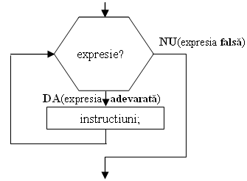
Modul de funcţionare: Mai întîi se evaluează „expresie”, dacă aceasta este adevărată, atunci se execută toate instrucţiunile din corpul ciclului şi controlul trece la începutul buclei while. Astfel, corpul se execută ori de cîte ori „expresie” se evaluează la "adevăr". Terminarea buclei are loc cînd „expresie” ia valoarea fals.
Exemplu: Să se scrie un program ce va calcula suma şi produsul primelor n numere naturale.

#include<conio.h>
#include<stdio.h>
void main()
{
int i=1,n,s=0,p=1;
printf("Introdu numarul de cifre:");
scanf("%d",&n);
while(i<n)
{
s=s+i;
p=p*i;
i++;
}
printf("\nSuma cifrelor=%d",s);
printf("\nProdusul cifrelor=%d",p);
getch();
}
Rezultatul execuţiei:
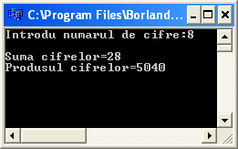

2.3. Instrucţiunea do while
Ciclul do while este utilizat în cazul cînd nu se cunoaşte numărul de repetări ale ciclului şi există necesitatea ca ciclul să fie executat măcar o singură dată. Sintaxa instrucţiunei do while este următoarea:
Sintaxa instrucţiuniei do while | Schema bloc
do  {  instrucţiuni;  }  while(expresie) | 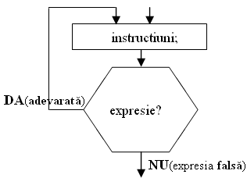

Modul de funcţionare: La început se execută instrucţiunile din corpul lui do, apoi se evaluează expresie. Dacă valoarea lui expresie este diferită de 0 ("adevărat"), atunci controlul se pasează la începutul instrucţiunii do, şi procesul se repetă. Dacă expresie se evaluează la 0 ("fals"), atunci controlul se pasează la instrucţiunile urmatoare după while.
Exemplu: Să se scrie un program ce va calcula suma şi produsul a n numere naturale.

#include<conio.h>
#include<stdio.h>
void main()
{
int i=0,n,s=0,c,p=1;
printf("Introdu numarul de cifre:");
scanf("%d",&n);
do
{
printf("Introdu cifra:");
scanf("%d",&c);
s=s+c;
p=p*c;
i++;
}
while(i<n);
printf("\nSuma cifrelor=%d",s);
printf("\nProdusul cifrelor=%d",p);
getch();
}
Rezultatul execuţiei:
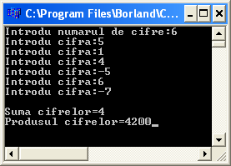

- Variantele propuse spre elaborare.
Să se scrie un program ce va calcula valoarea expresiei matematice pe un interval introdus de la tastarură. În program să se utilizeze instrucţiunile: “switch”, “for”, ”while”, ”do while”,”if” şi ”else”.

Nr. | Expresia matematică | Interval
1 | 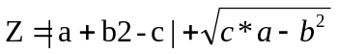 | X=c<Y-2;  interval min=10
2 | 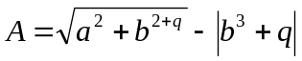 | 3-X=q<Y*2;  interval min=9

3 | 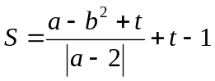 | X+1=t<Y;  interval min=12
4 | 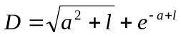 | X²=l<Y;  interval min=10
5 | 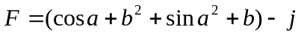 | X=j<Y+a;  interval min=11
6 | 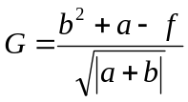 | X-w=f<Y;  interval min=14
7 | 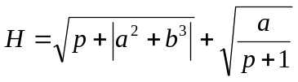 | X/2=p<Y;  interval min=13
8 | 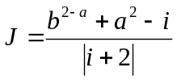 | X=i<|Y|;  interval min=10
9 | 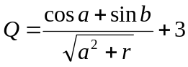 | X=r<Y+4;  interval min=11
10 | 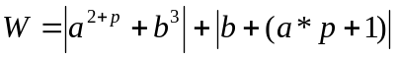 | X-3=p<Y;  interval min=10
11 | 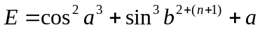 | X=n<Y+Y;  interval min=15
12 | 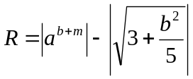 | X=m<|Y*(a+b)| ;  interval min=11
13 | 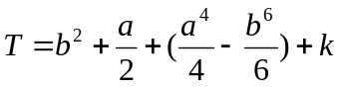 | X²=k<Y+1;  interval min=10
14 | 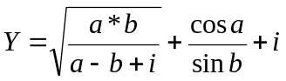 | X-5=i<Y+4;  interval min=12
15 | 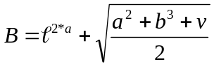 | 11-X=v<Y²;  interval min=10
16 | 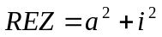 | X=i<Y;  interval min=12
Exemplu : Să se scrie programul ce va calcula valoarea expresiei REZ = a² + i² pe intervalul X= i <Y. În program să se utilizeze instrucţiunile: “switch”, “for”, ”while”, ”do while”,”if” şi ”else”.

#include <stdio.h>
#include <stdlib.h>
#include <math.h>
#include <conio.h>
void main()
{
int Key; float y,x;
clrscr();
printf("\tIntrodu cazul: ");
scanf("%d",&Key);
switch(Key)
{
case 1 : //for
{
int a,b,X,Y,interval=0; float sum=0;
printf("Introdu a si b :\n");
scanf("%d%d",&a,&b);
printf("Interval min 12:\n");
scanf("%d%d",&X,&Y);
printf("\n -------RESULT------");
printf("\n Interval---REZ-----\n");
for(int i=X; i<Y; i++)
{
int REZ=pow(a,2)+pow(i,2);
printf(" | %d ",i);
printf(" - ");
printf(" %d \n",REZ);interval++;
sum+=REZ;
}
printf("\n--------------\n");
printf("Interval: %d", interval);
printf("\nTotal REZ: %f",sum);
getch();break;}//end case 1
case 2 : // while
{/*corpul functiei while*/ break;}
case 3 : //do while
{/*corpul functiei do while*/ break;}
case 0: exit(0);
}}
Rezultatul execuţiei:
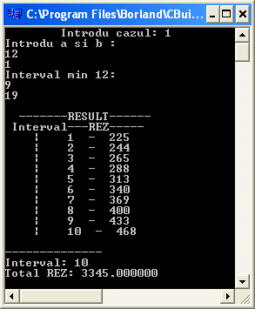

- Întrebări pentru verificarea cunoştinţelor:

- Prezentaţi sintaxa instrucţiunii for.
- Prezentaţi sintaxa instrucţiunii while.
- Prezentaţi sintaxa instrucţiunii do while.
- Explicaţi modul de funcţionare a instrucţiunei for.
- Explicaţi modul de funcţionare a instrucţiunei while.
- Explicaţi modul de funcţionare a instrucţiunei do while.
- Prezentaţi schema bloc a instrucţiunii for.
- Prezentaţi schema bloc a instrucţiunii while.
- Prezentaţi schema bloc a instrucţiunii do while.
- Explicaţi diferenţele dintre for, while şi do while.
Lucrarea de laborator nr. 4
Tablouri liniare

1. Scopul
Studierea şi utilizarea instrucţiunilor de bază ale limbajului pentru prelucrare şi modificarea masivelor unidimensionale.

2. Descrierea temei
2.1. Declarea tablourilor

Numim tablou o colectie (grup, mulţime ordonată) de date, de acelaşi tip, situate într-o zonă de memorie continuă. Tablourile sunt variabile compuse (structurate), deoarece grupează mai multe elemente. Variabilele tablou au nume, iar tipul tabloului este dat de tipul elementelor sale. Elementele tabloului pot fi referite prin numele tabloului şi indicii (numere intregi) care reprezintă poziţia elementului în cadrul tabloului.
In funcţie de numărul indicilor utilizaţi pentru a referi elementele tabloului, putem întîlni tablouri unidimensionale (vectorii) sau multidimensionale (matricile sunt tablouri bidimensionale).
Ca şi variabilele simple, variabilele tablou trebuie declarate înainte de utilizare.
Modul de declarare:

tip nume_tablou[dim_1][dim_2]…[dim_n];

unde:
tip reprezintă tipul elementelor tabloului(int, float sau char);
nume_tablou reprezintă numele tabloului;
dim_1,dim_2,...,dim_n sunt numere întregi sau expresii constante intregi care reprezinta limitele superioare ale indicilor tabloului.

2.2. Tablouri unidimensionale

Reprezintă un şir de elemente aranjate uniform într-un rînd. Fiecare element al unui masiv unidimensional are o coordonată(numărul de ordine în masiv).
Sintaxa de declarare a tabloului unidimensional(vector) este următoarea:
tip nume_tablou[dimensiunie];
Exemple:
int vector[20]; //declararea tabloului vector de maximum 20 elemente de tip int.
float t,x,vec[30]; //declararea variabilor simple t, x şi a vectorului vec de maximum 30 elemente de tip float.
char tab[20]; //declararea tabloului tab din 20 caractere.
Considerăm deeclaraţia tabloului v cu maxim 7 elemente
int v[7];

Elementele tabloului pot fi iniţializate prin atribuire
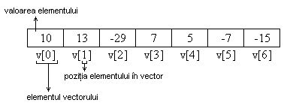
v[0]=10;
v[1]=13;
v[2]=-29;
v[3]=7;
v[4]=5;
v[5]=-7;
v[6]=-15;

Accesul la un element al masivului unidimensional se face în felul următor: nume_tablou[i];
unde: nume_tablou va reprezenta numele masivului unidimensional(vector), iar i – numărul de ordine a elementului în masiv. Exemplu:
vector[2]; se accesează elementul cu numărul de ordine 2 din masivul vector.
tab[12]; se accesează elementul cu numărul de ordine 12 din masivul tab.
Pentru a introduce, prelucra şi afişa un vector unidimensional, va fi nevoie de parcurs toate elementele acestuia de la poziţia iniţială pînă la cea finală.
Exemplu: Să se scrie un program ce va introduce, afişa şi calcula suma elementelor pare de pe poziţii impare din masivul unidimensional V[n].

#include<conio.h>
#include<stdio.h>
#include<math.h>
void main()
{
int i,n,V[20],s=0;
printf("Introdu lungimea vectorului:");
scanf("%d",&n);
printf("Incarcam valorile:\n");
for(i=0;i<n;i++)
{
printf("Introdu V[%d]=",i);
scanf("%d",&V[i]);
}
printf("Afisam vectorul");
printf(" V=");
for(i=0;i<n;i++)
{
printf("%3d",V[i]);
}
printf("\nCalculam suma conform cond.");
for(i=0;i<n;i++)
{
if((fmod(V[i],2)==0)&&(fmod(i,2)!=0))
{
s+=V[i];
}
}
printf("\nSuma=%d",s);
getch();
}
Rezultatul execuţiei:
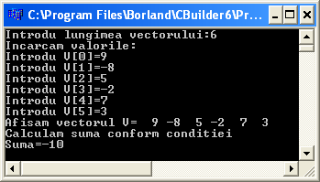

2.3. Şiruri de caractere

Numim şir o succesiune de caractere ale alfabetului, adică o propoziţie. Pentru a defini o variabilă, valoarea căreia va fi un şir de caractere, în limbajul de programare C/C++ trebuie declarat un masiv de tip char cu o lungime egală cu cantitatea maximal posibilă de caractere din masiv. Forma generală de declarare a unui şir de caractere este următoarea:
char nume_şir[dimensiunie];
La declararea masivului de tip char pentru descrierea unui şir se indică mărimea masivului cu o celulă mai mult decît lungimea maximă presupusă a şirului, din cauză că ultima celulă din masiv este rezervată pentru simbolul nul “\0”, ce semnifică sfîrşit de şir.
Exemplu:
char tab[21]=”Craciun Fericit!”;
char sir[21]=”Salutare”;
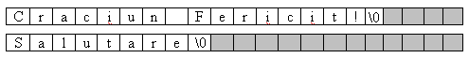

Pentru a introduce un şir de caractere în memoria calculatorului este folosită funcţia gets(). Această funcţie are următoarea sintaxă:

gets(nume);

Unde nume este parametrul funcţiei şi reprezintă numele variabilei de tip şir, adică a masivului de tip char. Funcţia dată aşteaptă pînă cînd utilizatorul va culege un şir de la tastatură. Pentru ca textul cules să fie atribuit ca valoare a unei variabile de tip şir, utilizatorul trebuie să culeagă tasta ENTER. În timpul culegerii tastei date, compilatorul adaugă la sfîrşitul şirului simbolul nul(“\0”).
Ca să afişăm şirul introdus cu funcţia gets(), vom utiliza funcţia puts(). Această funcţie are următoarea sintaxă:

puts(nume);

Unde nume este parametrul funcţiei şi poate fi: un literal, o constantă de tip şir sau o variabilă de tip şir.

Exemplu: Să se utilizeze funcţiile puts() şi gets() pentru introducerea şi afişarea unui şir de caractere.

#include<conio.h>
#include<stdio.h>
void main()
{
char fraza[50];
puts("Introdu fraza:");
gets(fraza);
puts("Extrag din memorie");
puts(fraza);
getch();
}

Rezultatul execuţiei:
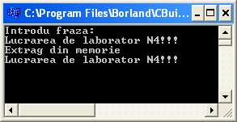

Limbajul de programare C/C++ pune la dispoziţie o bibliotecă (string.h) ce face posibil lucrul rapid şi eficient cu şirurile de caractere.

Tabelul 4. Funcţiile din biblioteca „string.h”
Nr. | Funcţia | Efect
1. | strcpy(s1,s2); | Copiază şirul s2 în şirul s1
2. | strncpy(s1,s2,n); | Copiază primele n caractere din şirul s2 în şirul s1
3. | strcat(s1,s2); | Adaugă şirul s2 la sfîrşitul şirului s1
4. | strncat(s1,s2,n); | Adaugă cel mult n caractere din şirul s2 la sfîrşitul şirului s1
5. | strupr(s); | În şirul s, caracterele litere mici sunt înlocuite cu caractere litere mari
6. | strlwr(s); | În şirul s, caracterele litere mari sunt înlocuite cu caractere litere mici
7. | strrev(s); | Inversează toate caracterele şirului s, exceptînd terminatorul “\0”
8. | strset(s,c); | În şirul s, toate caracterele sunt înlocuite cu caracterul c.
9. | strnset(s,c,n); | În şirul s, primele n caractere sunt înlocuite cu caracterul c.
10. | strlen(s); | Returnează lungimea şirului s.

Tabelul 4. (continuare)
11. | strcmp(s1,s2); | Compară succesiv codurile ASCII ale celor două şiruri şi returnează un număr <0, dacă s1<s2, sau 0, dacă s1=s2, sau >0, dacă s1>s2.
12. | strcimp(s1,s2); sau  strcmpi(s1,s2); | Compară şirul s1 cu şirul s2 fără a face deosebire între literele mari şi cele mici.
13. | strncmp(s1,s2,n); | Campară primele n caractere ale acelor două şiruri
14. | strnicmp(s1,s2,n); sau  strncmpi(s1,s2,n); | Compară numai primele n caractere ale acelor două şiruri fără a face deosebire între literele mari şi cele mici.
15. | strchr(s,c); | Returnează un pointer la prima apariţie a caracterului c în şirul s. Cînd caracterul nu este găsit, se returnează NULL.
16. | strrchr(s,c); | Returnează un pointer la ultima apariţie a caracterului c în şirul s. Cînd caracterul nu este găsit, se returnează NULL.
17. | strstr(s1,s2); | Returnează un pointer la prima apariţie a şirului s2 în şirul s1. Cînd şirul s2 nu este găsit, se returnează NULL.

Exemplu: Să se scrie un program ce va utiliza funcţii de prelucrare a şirurilor de caractere

#include<conio.h>
#include<stdio.h>
#include<string.h>
void main()
{
char s1[30],s2[30];
int i;
printf("Introdu sirul s1: ");
gets(s1);
printf("Introdu sirul s2: ");
gets(s2);
printf("\n\nUtilizez strlen()");
i=strlen(s1);
printf("\nLungimea sirului s1=%d",i);
printf("\n\nUtilizez strupr()");
printf("\nLtere mici in mari s1= ");
strupr(s1);
puts(s1);
printf("\n\nUtilizez strlwr()");
printf("\nLitere mari in mici s2= ");
strlwr(s2);
puts(s2);
printf("\n\nUtilizez strcmp()");
if(strcmp(s1,s2)==0)
{
printf("Sirurile s1=S2");
}
else
{
printf("Sirurile s1 nu sunt egale S2\n");
}
printf("\n\nUtilizez strnset()");
strnset(s2,'*',3);
printf("s2=");
puts(s2);
getch();}

Rezultatul execuţiei:
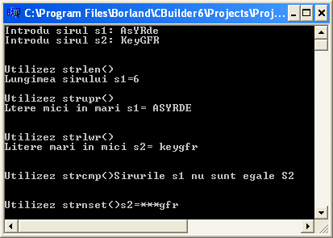

3. Variantele propuse spre elaborare.

Să se scrie un program ce va prelucra vectori de tip întregi(vezi condiţia „a”) şi vectori de tip caracter(vezi condiţia „b”).
Nr | Condiţia „a” | Condiţia „b”
1 | Este dat masivul unidimensional X[n]. De creat masivele unidimensionale Y şi Z. Masivul Y va conţine elementele negative ale masivului X, iar Z elementele pozitive ale masivului X. | Utilizind:  -strstr
2 | Sînt date două masive unidimensionale A[n] şi B[n]. De calculat valoarea expresiei Z = (S1+S2)/ (K1*K2), unde S1 şi K1 sînt suma şi cantitatea elementelor pozitive din masivul A, iar S2 şi K2 - suma şi cantitatea elementelor pare din masivul B. | Utilizind:  -strcpy
3 | Este dat masivul unidimensional K[n]. De aflat elementele divizibile la 6 mai mari decît 16 de pe poziţii impare, valoarea ridicată la pătrat a cărora este mai mică ca 200. | Utilizind:  -strlwr
4 | Este dat masivul unidimensional F[n]. De determinat poziţiile şi valorile primelor 3 elemente negative | Utilizind:  -strrev
5 | Este dat masivul unidimensional K[n]. De creat masivele unidimensionale L şi M. Masivul L va conţine elementele de pe poziţii pare ale masivului K, iar masivul M – elementele de pe poziţii impare. | Utilizind:  -strcat
6 | Sînt date două masive unidimensionale Q[n] şi R[n].  Să se calculeze K=(e^{s1}+e^{s2})/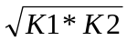, unde S1 şi K1 sînt suma şi cantitatea elementelor pare negative din masivul Q, iar S2 şi K2- suma şi cantitatea elementelor impare pozitive din masivul R. | Utilizind:  -strlen
7 | Este dat masivul unidimensional Y[n]. De calculat suma rădăcinilor pătrate ale elementelor impare. | Utilizind:  -strcmp
8 | Este dat masivul unidimensional D[n]. De determinat valorile şi poziţiile ultimelor două elemente pare şi a ultimelor 3 impare. | Utilizind:  -strncmp
9 | Este dat masivul unidimensional A[n]. De creat masivele unidimensionale B şi C. Masivul B va conţine elementele divizibile la trei ale masivului A, iar masivul C - elementele nedivizibile la trei. | Utilizind:  -strncpy
10 | Sunt date două masive unidimensionale F[n] şi G[n]. De calculat valoarea expresiei T= e^{S/K} +(S*K), unde: S este suma elementelor pare de pe poziţii impare din masivul F, iar K – cantitatea elementelor de pe poziţii impare din masivul G. | Utilizind:  -strncat
11 | Este dat masivul unidimensional P[n]. De determinat valoarea şi poziţia primului element pozitiv şi a ultimului element negativ din masiv. | Utilizind:  -strnset
12 | Este dat masivul unidimensional Q[n]. De aflat valoarea şi poziţia elementului cu valoarea maximală printre elementele impare. | Utilizind:  -strset
13 | Este dat masivul unidimensional R[n]. De creat masivele unidimensionale T şi U. Masivul T va conţine elementele cu poziţii pare mai mare decît 4 din masivul R, iar masivul U - elementele cu poziţii impare mai mici decît 4. | Utilizind:  -strcimp
14 | Sînt date două masive unidimensionale X[n] şi Y[n]. De calculat S=cos(P+M) -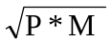, unde: P este produsul elementelor impare din masivul X, iar M - media aritmetică a elementelor impare din masivul Y. | Utilizind:  -strnicmp
15 | Este dat masivul unidimensional M[n]. De determinat poziţia şi valoarea ultimului element impar divizibil la 3 din masiv şi de comparat cu elementul M[3]. | Utilizind:  -strnset

Exemplu : Este dat masivul unidimensional W[n]. De aflat valoarea elementului minimal printre elementele pare.

#include <stdio.h>
#include <stdlib.h>
#include <math.h>
#include <conio.h>
#include <string.h>
void main()
{int Key,n,vi=0,v[100];
printf("Introdu lungimea vectorului:");
scanf("%d",&n);
for(int i=0; i<n; i++)
{
printf("Introdu elementul v[%d]=",i);
scanf("%d",&v[i]);
}
for(;;) //for infinit
{clrscr();
printf("1|Utilizind vector de tip int\n");
printf("2|Utilizind vector de tin char\n");
printf("0|Iesire\n");
printf(" Enter Key: ");
scanf("%d",&Key);
switch(Key)
{
case 1:
{// utilizăm vector de tip int
int min=v[0],z=0;
printf("\nVectorul initial: ");
for(int i=0; i<n; i++)
{
printf("%d ",v[i]);
if((fmod(v[i],2)==0)&&(v[i]<min))
{
min=v[i]; z=i;
}
}
printf("\n El. Min. par v[%d]=%d",z,min);
getch(); break;
}
case 2:
{ // utilizăm vector de tip caracter
char s1[100],s2[100];
printf("Introduceti fraza:"); gets(s1);
printf("Introduceti fraza:"); gets(s2);
if(strcmp(s1,s2)==0)
{printf("\nSirurile sunt egale\n");}
else
{printf("\nSirurile nu sunt egale\n");}
getch();break;
}
case 0: {exit(0);break;}}}}
Rezultatul execuţiei:
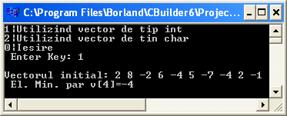

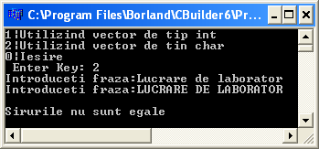

- Întrebări pentru verificarea cunoştinţelor:

- Explicaţi noţiunia de tablou.
- Prezentaţi sintaxa de declarare a unui tablou.
- Prezentaţi sintaxa de acces la un element al masivului.
- Explicaţi noţiunia de şir.
- Prezentaţi sintaxa de declarare a unui şir de caractere.
- Prezentaţi şi explicaţi sintaxa funcţiei puts().
- Prezentaţi şi explicaţi sintaxa funcţiei gets().
- Prezentaţi şi explicaţi sintaxa funcţiei fmod().
- Prezentaţi şi explicaţi funcţiile din biblioteca string.h.
- Explicaţi cum are loc încărcarea unui tablou de tip int.

Lucrare de laborator nr. 5
Tablouri bidimensionale(matrici)

- Scopul
Studierea şi utilizarea instrucţiunilor de bază ale limbajului pentru prelucrare şi modificarea masivelor bidimensionale.

2. Descrierea temei
2.1. Declarea tablourilor

Tabourile în C/C++ pot avea mai multe dimensiuni. O modalitate comună de a le folosi este ; prin matrici cu linii şi coloane, fiind vorba în acest caz despre tablouri cu două dimensiuni(bidimensional).
Tablou bidimensional - succesiune de locaţii de memorie recunoscute prin acelaşi identificator şi prin poziţia fiecăreia în cadrul şirului. Poziţia este dată printr-o suită de două numere pozitive (indexi), care reprezintă cele două dimensiuni (linie şi coloană).
Sintaxa de declarare a unui tablou bidimensional(matrice) este:
Tip nume[dim1][dim2];
unde:
Tip - poate fi unul din tipurile de bază folosit(int, float,char,...) sau un tip definit de utilizator(articole, obiecte);
nume – numele prin care va fi referită matricea;
dim1 – numărul de linii din matrice;
dim2 – numărul de coloane din matrice.

Exemple:
int Q[20][20]; //declararea matricei Q de maximum 20 linii şi 20 coloane de elemente întregi.
float a,r,vec[30][20]; //declararea variabilelor simple a, r şi a matricei vec de maximum 30 linii şi 20 coloane de elemente reale.
char tab[5][5]; //declararea matricei tab de 5 linii şi 5 coloane de elemente caracteriale.
Pentru a identifica un element al unei astfel de matrici trebuie să specificăm doi indici: primul reprezintă linia iar al doilea reprezintă coloana.
De exemplu, un tablou bidimensional b[2][2] poate fi declarat şi iniţializat prin instrucţiunea:
int b[2][2] = { {1,2}, {3,4} };
Dacă nu sunt suficiente valori pentru o linie, elementele care rămân sunt iniţializate cu valoarea 0. În felul acesta, declaraţia va arăta în felul următor:
int b[2][2] = { {1}, {3,4} };
În limbajul de programare C/C++ (indicii de linie şi de coloană pornesc de la 0), de aceea o matrice cu i rînduri şi j coloane va reprezenta în felul următor:

q q q . . . q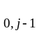
q q q . . . q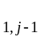 Q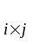
Q=
. . . . . . . . . . . . . . . . . . . . . . . . . . . .
q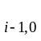 q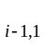 q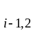 . . . q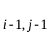

2.2. Citirea şi afişarea unui tablou bidimensional

Citirea elementelor unui tablou nu este posibilă decît prin citirea fiecărui element. De aceea ca şi în cazul vectorilor, operaţia de citire a matricelor impune folosirea a două secvenţe ciclice suprapuse. Acestea corespund indicilor liniei i, respectiv coloanei j.
De multe ori nu ştim cite linii şi cite coloane va trebui să aibă tabloul. În acest caz, tabloul se declară cu un număr maxim de linii şi un număr maxim de coloane, în aşa fel încît acesta să corespundă oricărui set de date de intrare. Evident, într-un astfel de caz există o risipă de memorie internă.
Exemplu: Să se scrie un program ce va introduce şi afişa o matrice de m linii şi n coloane

#include <conio.h>
#include <stdio.h>
void main()
{ int A[10][10];
int nr_lin, nr_col;
printf("Nr.linii:"); scanf("%d",&nr_lin);
printf("Nr.coloane:"); scanf("%d",&nr_col);
//citirea elementelor unei matrici
for(int i=0; i<nr_lin; i++)
{for(int j=0; j<nr_col; j++)
{ printf("A[%d][%d]=",i,j);
scanf("%d",&A[i][j]);}
} clrscr();
//afisarea elementelor matricii
printf("\nAfisam matricea:\n");
for(int i=0; i<nr_lin; i++)
{for(int j=0; j<nr_col; j++)
{ printf("%3d",A[i][j]);}
printf("\n");
}
getch();}

Rezultatul execuţiei:
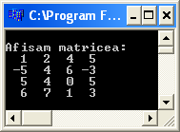
În urma execuţiei acestui program vom obţine o matrice de elemente întregi, fiecare avînd o poziţie pe rînd şi alta pe coloană.

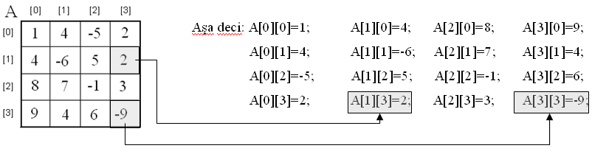

2.3. Prelucrarea unui tablou bidimensional

Prelucrarea elementelor unui tablou, deasemenea ca şi citirea/afişarea, nu este posibilă decît prin analiza fiecărui element. De aceea pentru a efectua o astfel de condiţie este nevoie de-a folosi două secvenţe ciclice suprapuse, care vor corespunde indicilor liniei i, respectiv coloanei j.
Exemplu: Să se scrie un program ce va prelucra o matrice A[lin][col] cu condiţiile:
- Suma elementelor de pe diagonala principală;
- Să se afle elementul minimal şi cel maximal din rîndul 2.

#include <conio.h>
#include <stdio.h>
#include <math.h>
#include <stdlib.h>
void main()
{
int A[10][10],lin,col,s=0,i_1,i_2,j_1,j_2,
aux,min,max;
randomize();
printf("Nr. linii:"); scanf("%d",&lin);
printf("Nr. coloane:"); scanf("%d",&col);
//citirea aleator a elementelor matrici
for (int i=0; i<lin; i++)
{for (int j=0; j<col; j++)
{
A[i][j]=random(20)-9;
}}
//afisarea elementelor matricii
printf("\nAfisam matricea:\n");
for (int i=0; i<lin; i++)
{for (int j=0; j<col; j++)
{printf("%3d",A[i][j]);}
printf("\n");
}
// Suma elementelor de pe diag. princip
for (int i=0; i<lin; i++)
{for (int j=0; j<col; j++)
{
if(i=j){s+=A[i][j];}
}
}
printf("\nSuma=%d",s);
//elementul min si max impar
max=min=A[0][0];
for (int j=0; j<col; j++)
{
if(min>A[2-1][j])
{min=A[2-1][j];}
if(max<A[2-1][j])
{max=A[2-1][j];}
}
printf("\nElem min=%d si max=%d",min,max);
getch();}

Rezultatul execuţiei:
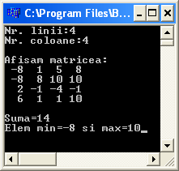

3. Variantele propuse spre elaborare.

Să se scrie un program ce va prelucra un masiv bidimensional cu n linii şi m coloane, avînd următoarele condiţii:

Nr. | Condiţia problemei | Tabloul
1. | a) Schimbaţi cu locul elementele primului rînd cu elementele celei dea doua coloana de la sfirsit;  b) De calculat suma şi produsul elementelor pare din rîndul 2. | X[n,m]
2. | a) Aranjaţi crescător elementele fiecărui rînd;  b) De aflat cantitatea elementelor divizibile la 2 din coloana indicată de utilizator. | A[n,m]
3. | a) Schimbaţi cu locul elementele pozitive ariei I cu elementele pozitive ariei IV;  b) De calculat suma şi produsul elementelor pozitive impare de pe coloana indicată de utilizator. | B[n,m]
4. | a) Schimbaţi cu locul elementul maximal al masivului cu cel minimal al masivului;  b) De calculat suma şi cantitatea elementelor pare de pe prima şi ultima coloană. | F[n,m]
5. | a) Schimbaţi cu locul elementele penultimului rînd cu elementele rîndului indicat de utilizator;  b) De calculat cantitatea elementelor pozitive de pe ultimele trei rînduri ale masivului. | H[n,m]
6. | a) Aranjaţi crescător elementele fiecărei coloane;  b) De calculat media aritmetică a elementelor de pe primul şi ultimul rînd. | T[n,m]
7. | a) Schimbţi cu locul elementele ariei II cu elementele ariei III;  b) De comparat cantitatea elementelor impare din ultimul rînd cu valoarea elementului E[1][1]. | E[n,m]
8. | a) Schimbaţi cu locul elementul maximal al rîndului 1 cu elementul minimal al coloanei n;  b) De calculat suma şi cantitatea elementelor negative mai sus de rîndul patru. | W[n,m]
9. | a) Schimbaţi cu locul elementele coloanei 2 cu elementele coloanei indicate de utilizator;  b) De comparat produsul elementelor coloanei doi cu valoarea elementului G[3][3]. | G[n,m]
10. | a) Aranjaţi descrescător elementele fiecărui rînd;  b) De calculat cantitatea şi suma elementelor cu poziţii pare de pe ultimele trei rînduri. | K[n,m]
11. | a) Schimbaţi cu locul elementele ariei III cu elementele ariei IV;  b) De calculat diferenţa dintre suma elementelor primului rînd şi suma elementelor rîndului doi. | C[n,m]
12. | a) Schimbaţi cu locul elementul minimal al ultimei coloane cu elementul maximal de pe rîndul indicat de utilizator;  b) Să se calculeze media aritmetică a elementelor negative impare de pe diagonala secundară. | Y[n,m]
13. | a) Schimbaţi cu locul elementele coloanei cu elementele rîndului indicate de utilizator;  b) Să se afle poziţia şi valoarea elementul maximal din coloana indicată de utilizator. | L[n,m]
14. | a) Aranjaţi în formă descrescătoare elementele coloanelor matricei  b) De calculat media aritmetică a elementelor negative de pe coloana indicată de utilizator. | R[n,m]
15. | a) Să se schimbe elementele pozitive ariei II cu elementele pozitive ariei IV;  b) De calculat diferenţa dintre produsul elementelor pozitive a masivului şi media aritmetică a elementelor de pe rîndul patru. | P[n,m]

La execuţia programului trebuie să aveţi un meniu asemănător cu schema prezentată mai jos(meniu în meniu):

Lucrarea de laborator N5 - Masive Bidimensionale
Executat de studentul ________ gr. ___
M E N I U L P R O G R A M U L U I:
- Prima condiţie a problemei
- A doua condiţie a problemei
- Iesire din sistem
Alege condiţia: 1
------------------------------------------------------------------------------
Submeniul primei condiţii a problemei
- Introduce matricea manual
- Introduce matricea aleator (utilizînd funcţia random)
Alege condiţia: ?

4. Întrebări pentru verificarea cunoştinţelor:

- Explicaţi noţiunia de tablou bidimensional.
- Prezentaţi sintaxa de declarare a unui tablou(matrice).
- Prezentaţi sintaxa de acces la un element al tabloului.
- Explicaţi cum are loc încărcarea unui tablou(matrice).
- Explicaţi cum are loc citirea unui tablou(matrice).
- Prezentaţi şi explicaţi sintaxa funcţiei fmod().
- Prezentaţi şi explicaţi sintaxa funcţiei random().
Lucrarea de laborator nr. 6
Funcţii în C/C++

- Scopul
Însuşirea utilizării subprogramelor(funcţiilor).

2. Descrierea temei

O dată cu creşterea volumului programului şi complicitatea acestuia, apare necesitatea de-al împărţi în sarcini concrete numite în continuare funcţii.
Un program C++ este alcătuit din una sau mai multe funcţii, din care una este radăcină sau funcţie principală(aceasta se numeste main şi nu poate lipsi din construcţia programului, deoarece execuţia începe automat cu ea), iar restul funcţiilor se numesc secundare.
Sintaxa generală de reprezentare a unei funcţii este următoarea:

tip_returnat nume_funcţie (lista parametrilor formali)
{ instrucţiune; // corpul funcţiei }

unde:
tip_returnat - reprezintă tipul rezultatului calculat şi returnat de funcţie şi poate fi: int, char, char*, long, float, void, etc. În cazul în care tipul rezultatului este diferit de void, corpul funcţiei trebuie să conţină cel puţin o instrucţiune return. Instrucţiunea return va specifica valoarea calculată şi returnată de funcţie, care trebuie să fie de acelaşi tip ca şi tip_returnat.
nume_funcţie - reprezintă numele dat funcţiei de către cel ce o defineşte, pentru a o putea apela.
Lista_parametrilor_formali - reprezintă o listă de declaraţii de variabile separate prin virgulă. Această listă poate să fie şi vidă.
Instrucţiune - este o instrucţiune simplă sau compusă.

2.1. Apelul funcţiei

Apelul funcţiei ce nu returnează nici-un rezultat are următoarea formă:
nume_funcţie (lista parametrilor efectivi);

unde lista parametrilor efectivi poate fi o listă vidă, o expresie, sau mai multe despărţite prin virgulă.
Apelul funcţiei ce returnează un rezultat are forma următoare:
intermediar=nume_funcţie (lista parametrilor efectivi);

unde lista parametrilor efectivi poate fi o listă vidă, o expresie, sau mai multe despărţite prin virgulă.
O funcţie care returnează o valoare poate fi apelată printr-o instrucţiune de apel simplă (cazul funcţiilor care nu returnează valori) şi în plus poate fi apelată ca operand al unei expresii. În cazul în care funcţia se apelază printr-o instrucţiune de apel simplă, rezultatul funcţiei se pierde. Când funcţia se apelează ca operand, valoarea returnată va fi utilizată în expresie.
La apelul unei funcţii, valorile parametrilor efectivi se atribuie parametrilor formali corespunzători, În cazul în care unul din tipul unui paramatru efectiv diferă de tipul parametrului formal corespunzător, parametrul efectiv va fi convertit spre parametru formal (dacă este posibil, altfel compilatorul generează eroare).
În momentul în care se întâlneşte un apel de funcţie, controlul execuţiei programul este transferat primei instrucţiuni din funcţie, urmând a se executa secvenţial instrucţiunile funcţiei.
Revenirea dintr-o funcţie se face în unul din următoarele cazuri:
- după execuţia ultimei instrucţiuni din corpul funcţiei
- la întîlnirea unei instrucţiuni return(care întoarce valoarea calculată şi încheie executarea funcţiei curente, iar controlul execuţiei programului fiind transmis funcţiei din care a fost chemată funcţia curentă. Dacă după operatorul return mai există operatori, ei vor fi ignoraţi). Sintaxa return expresie.
Exemplu: Să se scrie un program, utilizînd o funcţie nereturnabilă.

#include<conio.h>
#include<stdio.h>
void f1()
{
printf("Am executat corpul functiei f1()");
}
void main()
{
clrscr();
printf("Execut functia main()\n");
f1();// apelăm funcţia prin numele ei
getch();
}
Rezultatul execuţiei:
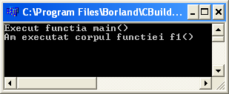

Exemplu: Să se scrie un program, utilizînd o funcţie returnabilă.

#include<conio.h>
#include<stdio.h>
int f_suma(int a,int b)
{
int c=a+b; return(c);//return(a+b);
}
void main()
{
int x,y,z;
clrscr();
printf("Execut functia main()");
printf("\nx=");
scanf("%d",&x);
printf("y=");
scanf("%d",&y);
z=f_suma(7,-45);//apelăm funcţia f_suma
printf("\nSuma 7+(-45)=%d",z);
z=f_suma(x,7); //apelăm funcţia f_suma
printf("\nSuma x+7=%d",z);
z=f_suma(x,y); //apelăm funcţia f_suma
printf("\nSuma x+y=%d",z);
getch();}
Rezultatul execuţiei: Observaţie:
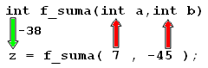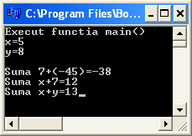

2.2. Prototipul unei funcţii

Pentru a apela o funcţie, aceasta trebuie mai întâi definită. O a doua posibilitate de apelare a funcţiei constă în scrierea prototipului funcţiei înainte să fie apelată. Prototipul funcţiei este amplasat la începutul programului şi conţine informaţii asemănătoare cu cele din antetul funcţiei, la care pot lipsi numele parametrilor formali (contează doar tipul şi ordinea acestora), în plus acesta este urmat de “;”.

Exemplu: Să se scrie un program ce va compara două numere întregi.

#include<conio.h>
#include<stdio.h>
int f_control(int,int);//prototipul funcţiei
void main()
{int x,y,z;
clrscr();
printf("Execut functia main()");
printf("\nx="); scanf("%d",&x);
printf("y="); scanf("%d",&y);
z=f_control(9,-7);
printf("\n max=%d",z);
z=f_control(4,x);
printf("\n max=%d",z);
printf("\n max=%d",f_control(x,y));
getch();}
int f_control(int a,int b)
{
if(a>b) {return(a);}
if(a<b) {return(b);}
}
Rezultatul execuţiei: Observaţie:
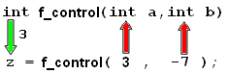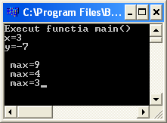
2.3. Transmiterea tablourilor unei funcţii

În C numele unui tablou reprezintă adresa primului element din tablou, celelalte elemente fiind memorate la adresele următoare de memorie. Din acest motiv, în cazul transmiterii unui tablou unei funcţii se transmite de fapt o adresă, realizându-se un apel numit pointer care determină modificarea parametrului actual.

Exemplu: Să se scrie un program ce va calcula valoarea expresiei M=S1+S2+6, unde S1- suma elementelor pare negative din prima jumătate a vectorului T, iar S2-suma elementelor divizibile la 3 de pe poziţii impare a vectorului D.

#include<conio.h>
#include<stdio.h>
#include<math.h>
#include<stdlib.h>
void Add(int V[50],int n)
{
for(int i=0;i<n;i++)
{V[i]=random(20)-7;}
}
void Afis(int V[50],int n)
{
for(int i=0;i<n;i++)
{printf("%3d",V[i]);}
}
int Suma1(int V[50],int n)
{ int suma=0;
for(int i=0;i<n/2;i++)
{
if((fmod(V[i],2)==0)&&(V[i]<0))
{suma+=V[i];}
}
return(suma);
}
int Suma2(int V[50],int n)
{
int suma=0;
for(int i=0;i<n;i++)
{
if((fmod(V[i],3)==0)&&(fmod(i,2)!=0))
{suma+=V[i];}
}
return(suma);
}
void main()
{
int S1,S2,n1,n2,T[50],D[50],M;
randomize();
printf("Introdu lungimea vectorului T:");
scanf("%d",&n1);
Add(T,n1);
printf("Introdu lungimea vectorului D:");
scanf("%d",&n2);
Add(D,n2); clrscr();
printf("T="); Afis(T,n1);
printf("\nD="); Afis(D,n2);
S1=Suma1(T,n1); S2=Suma2(T,n2);
M=S1+S2+6;
printf("\nM=%d",M); getch();}

Rezultatul execuţiei:
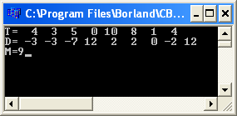

Exemplu: Să se scrie un program ce va afişa elementele de pe diagonala principală a matricei A[n][n].

#include<conio.h>
#include<stdio.h>
#include<stdlib.h>
void addmatrix(int z[50][50], int k)
{
for(int i=0;i<k;i++)
{
for(int j=0;j<k;j++)
{
z[i][j]=random(20)-9;
}
}
}
void showmatrix(int z[50][50], int k)
{
for(int i=0;i<k;i++)
{
for(int j=0;j<k;j++)
{
printf("%3d ",z[i][j]);
}
printf("\n");
}}
void showdiag(int z[50][50], int k)
{
for(int i=0;i<k;i++)
{
for(int j=0;j<k;j++)
{
if(i==j)
{printf("\nElem[%d][%d]=%d",i,j,z[i][j]);}
}
}}
void main (void)
{
int x[50][50],n;
clrscr();
printf("\nCulege marimea masivului: ");
scanf("%d",&n);
addmatrix(x,n); showmatrix(x,n);
printf("\nElem. diag. principale:\n");
showdiag(x,n);
getch();
}

Rezultatul execuţiei:
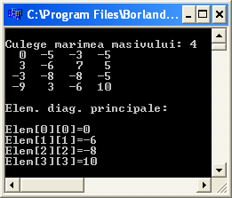

3. Variantele propuse spre elaborare.

Să se scrie un program cu ajutorul funcţiilor ce va prelucra două masive bidimensionale cu n linii şi m coloane avînd următoarele condiţii:

Nrr. | Condiţia problemei | Tabloul
1. | a) Schimbaţi cu locul elementele primului rînd cu elementele penultimei coloane;  b) De calculat suma şi produsul elementelor pare din rîndul 2. | X[n,m]  R[n,m]
2. | a) Aranjaţi în ordine crescătoare elementele fiecărui rînd;  b) De aflat cantitatea elementelor divizibile la 2 din coloana indicată de utilizator. | A[n,m]  T[n,m]
3. | a) Schimbaţi cu locul elementele pozitive ariei I cu elementele pozitive ariei IV;  b) De calculat suma şi produsul elementelor pozitive impare de pe coloana indicată de utilizator. | B[n,m]  L[n,m]
4. | a) Schimbaţi cu locul elementul maximal cu cel minimal al masivului;  b) De calculat suma şi cantitatea elementelor pare de pe prima şi ultima coloană. | F[n,m]  U[n,m]
5. | a) Schimbaţi cu locul elementele penultimului rînd cu elementele rîndului indicat de utilizator;  b) De calculat cantitatea elementelor pozitive de pe ultimele trei rînduri ale masivului. | H[n,m]  W[n,m]
6. | a) Aranjaţi în ordine crescătoare elementele fiecărei coloane;  b) De calculat media aritmetică a elementelor de pe primul şi ultimul rînd. | T[n,m]  Q[n,m]
7. | a) Schimbţi cu locul elementele ariei II cu elementele ariei III;  b) De comparat cantitatea elementelor impare din ultimul rînd cu valoarea elementului E[1][1]. | E[n,m]  A[n,m]
8. | a) Schimbaţi cu locul elementul maximal al rîndului 1 cu elementul minimal al coloanei n;  b) De calculat suma şi cantitatea elementelor negative mai sus de rîndul patru. | W[n,m]  Z[n,m]
9. | a) Schimbaţi cu locul elementele coloanei 2 cu elementele coloanei indicate de utilizator;  b) De comparat produsul elementelor coloanei doi cu valoarea elementului G[3][3]. | G[n,m]  O[n,m]
10. | a) Aranjaţi în ordine descrescătoare elementele fiecărui rînd;  b) De calculat cantitatea şi suma elementelor cu poziţii pare de pe ultimele trei rînduri. | K[n,m]  P[n,m]
11. | a) Schimbaţi cu locul elementele ariei III cu elementele ariei IV;  b) De calculat diferenţa dintre suma elementelor primului rînd şi suma elementelor rîndului doi. | C[n,m]  I[n,m]
12. | a) Schimbaţi cu locul elementul minimal al ultimei coloane cu elementul maximal de pe rîndul indicat de utilizator;  b) Să se calculeze media aritmetică a elementelor negative impare de pe diagonala secundară şi să se compare cu elementul Y[3][4]. | Y[n,m]  D[n,m]
13. | a) Schimbaţi cu locul elementele coloanei cu elementele rîndului indicate de utilizator;  b) Să se afle poziţia şi valoarea elementul maximal din coloana indicată de utilizator. | L[n,m]  J[n,m]
14. | a) Aranjaţi în formă descrescătoare elementele coloanelor matricei  b) De calculat media aritmetică a elementelor negative de pe coloana indicată de utilizator. | R[n,m]  A[n,m]
15. | a) Să se schimbe elementele pozitive ariei II cu elementele pozitive ariei IV;  b) De calculat diferenţa dintre produsul elementelor pozitive a masivului şi media aritmetică a elementelor de pe rîndul patru. | P[n,m]  H[n,m]

4. Întrebări pentru verificarea cunoştinţelor:

- Explicaţi noţiunia de funcţie.
- Prezentaţi sintaxa de declarare a unei funcţii.
- Prezentaţi sintaxa de apelare a funcţiei nereturnabile.
- Prezentaţi sintaxa de apelare a funcţiei returnabile.
- Explicaţi cînd are loc revenirea dintr-o funcţie.
- Explicaţi cum are loc transmiterea parametrilor funcţiei.
- Explicaţi noţiunia de prototip al funcţiei.

Lucrarea de laborator nr. 7
Pointeri în C/C++

- Scopul
Studierea şi utilizarea tipului de date pointer.

2. Descrierea temei
2.1. Declarea pointerilor

Memoria internă poate fi privită ca o succesiune de octeţi, fiecare avînd un număr de ordine numit adresă. Fiecare variabilă ocupă un număr de octeţi determinat de tipul său. Adresa primului octet al variabilei se numeşte adresa variabilei.
Variabilele de tip pointer se caracterizează prin faptul că valorile pe care le pot memora acestea, sunt adresa altor variabile de acelaşi tip ca şi pointerul declarat.
O variabilă de tip poiner se declară astfel:

tip *nume_pointer;

unde: tip reprezintă tipul de date spre care va pointa indicatorul(int, char, float,etc.);
* - indică că ceea ce urmează după el este un indicator;
nume_pointer reprezintă numele variabilei de tip pointer(indicator), dat de către programator.

Exemple de declarare a indicatorilor:
int *w1, *w2; declararea a doi pointeri(indicatori) la date întreg.
char *adr1; declararea a unui pointer(indicator) la date de tip caracter;
float a, b, *p1, *p2; -are semnificaţia că a şi b sunt variabile de tip float, în timp ce p1 şi p2 sunt pointeri la variabile de tip float. Aceasta înseamnă că în zonele de memorie pentru variabilele a şi b se găsesc chiar valorile acestor variabile (sub forma de date de tip float, pe cîte 4 octeti), în timp ce în zonele de memorie alocate pentru variabilele p1 şi p2 se găsesc adresele la care sunt situate în memorie nişte date de tip float (adresele fiind numere întregi, fără semn, pe doi octeti fiecare).
Odată ce indicatorul a fost declarat ca referinţă la date de tip întreg, el nu se va putea referi la o variabilă tip float, cauza fiind volumul diferit rezervat în memorie pentru variabile întregi şi flotante. Există indicatori şi către elemente fără tip - void. Putem atribui unui pointer void valoarea altui pointer non-void, fără a fi necesară operaţia de conversie de tip. Exemplu:
int *a;
void *b;
b=a; //corect
a=b; //incorect, lipseşte conversia de tip.
Exemplu: Să se scrie un program ce va utiliza indicatorii.

#include <stdio.h>
#include <conio.h>
void main (void)
{
int a=3,*q;
float b=1.7,*w;
q=&a; w=&b;
printf ("%f se afla pe adresa %d \n",b,w);
printf ("%d se afla pe adresa %d \n",a,q);
getch();
}

Rezultatul execuţiei:
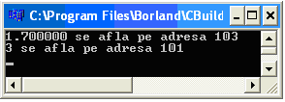
În exemplul reprezentat mai sus sunt declarate două variabile simple a=3 de tip întreg şi b=1.7 de tip real, precum şi doi indicatori(pointeri) q şi w. Aceşti doi pointeri pot lua ca valori numai adrese către variabile de aceleaşi tipuri ca şi tipul lor. La declararea q=&a şi w=&b, indicatorul q va lua ca valoare adresa variabilei a, iar w va lua ca valoare adresa variabilei b.
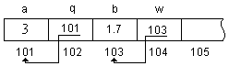
Fig. 2. Apelarea variabilelor cu ajutorul indicatorilor

Exemplu: Să se scrie un program ce va utiliza indicatorii.

#include <stdio.h>
#include <conio.h>
void main (void)
{
int a=3,*q; float b=1.7,*w; q=&a; w=&b;
printf ("%f se afla pe adresa %d \n",b,w);
printf ("%d se afla pe adresa %d \n",a,q);
*q=-9;
*w=3.2;
printf ("%f se afla pe adresa %d\n",*w,w);
printf ("%d se afla pe adresa %d\n",*q,q);
getch();
}

Rezultatul execuţiei:
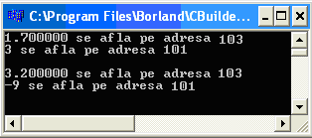
Prioritatea folosirii indicatorului constă în faptul, că la el se poate adresa în 2 moduri: q şi *q. Astericsul * în acest caz indică că se apelează la conţinutul celulei de memorie, adresa căreia este valoarea indicatorului.
Variabila q poate primi numai valori în formă de adresă q=&a şi atribuirea de forma q=1234, este incorectă din cauza că aici se încearcă atribuirea unei valori întregi unui indicator şi nu a adresei.
Variabila *q poate primi valori de tip întreg. De exemplu: *q=-9, se discifrează în felul următor: de amplasat valoarea întreagă -9 în celula de memorie ce are adresă indicată în variabila q. Din cauza, că variabila q indică la celula cu adresa 101, valoarea variabilei ce-şi păstrează valoarea în celula de memorie cu această adresă va fi egală cu -9.

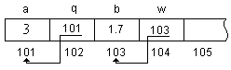
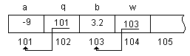

Fig. 3. Memoria iniţială şi cea finală a progamului

2.2. Pointeri şi tablouri

În limbajele C/C++ există o strânsă legătură între pointeri şi tablouri, deoarece numele unui tablou este un pointer (constant) care are ca valoare adresa primului element din tablou. Diferenţa dintre numele unui tablou şi o variabilă pointer este aceea că unei variabile de tip pointer i se pot atribui valori la execuţie, lucru imposibil pentru numele unui tablou. Acesta are tot timpul, ca valoare, adresa primului său element. De aceea, se spune că numele unui tablou este un pointer constant (valoarea lui nu poate fi schimbată).
Un caz aparte în lucrul cu indicatorii este folosirea indicatorului la un masiv. Cînd programul transmite un masiv în funcţie către un pointer, compilatorul transmite adresa primului element al masivului.
Exemplu: Să se scrie un program ce va calcula suma elementelor pare de pe poziţii impare din vectorul V.

#include <stdio.h>
#include <math.h>
#include <conio.h>
void add(int *p, int n)
{int k;
for(int i=0;i<n;i++)
{
printf("Element %d=",i);
scanf("%d",&k);*(p+i)=k;
}
}
void afis(int *p, int n)
{
for(int i=0;i<n;i++)
{
printf("%3d",*(p+i));
}
}
int suma(int *p, int n)
{ int s=0;
for(int i=0;i<n;i++)
{
if((fmod(*(p+i),2)==0)&&(fmod(i,2)!=0))
{
s=s+(*(p+i));
}
}
return(s);
}
void main()
{ int v[100],k,sum;
printf("Introdu lungimea vectorului:");
scanf("%d",&k);
add(v,k);
afis(v,k);
sum=suma(v,k);
printf("\nSuma=%d",sum);
getch();}

Rezultatul execuţiei:
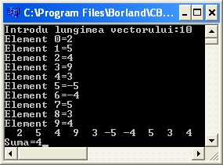

În exemplul precedent, la apelul funcţiilor add(), afis() şi suma(), în calitate de parametru se transmite nu adresa vectorului v, ci însăşi vectorul. Aceasta e condiţionat de faptul, că la transmiterea masivelor în calitate de parametru actual, se transmite nu masivul întreg, ci adresa primului element al masivului. Deci indicatorul p va conţine adresa elementului masivului, iar *p – valoarea lui. În aşa fel, la prima iteraţie a ciclului for variabila *(p+i) va avea valoarea egală cu primul element al masivului v transmis funcţiei. După îndeplinirea fiecărei iteraţii funcţia măreşte valoarea indicatorului p cu o unitate. Aceasta înseamnă că valoarea adresei primei valori din masiv va fi încrementată, în rezultat primindu-se adresa elementului al doilea din şir. Ciclul se va termina cînd condiţia din for va deveni falsă.

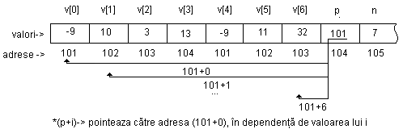

Fig. 4. Apelarea tabloului cu ajutorul indicatorului

Exemplu: Să se scrie un program ce va calcula cantitatea de vocale dintr-un şir de caractere introdus de la tastatură.

#include <stdio.h>
#include <conio.h>
#include <string.h>
int conditie(char *p, int n)
{
int s=0;
for(int i=0;i<n;i++)
{ if((*(p+i)=='a')||(*(p+i)=='e')||(*(p+i)==
'i')||(*(p+i)=='o')||(*(p+i)=='u'))
{
s++;
}
}
return(s);
}
void main()
{ char v[100];int k;
printf("Introdu fraza:");
gets(v);
puts(v);
strlwr(v);
puts(v);
k=strlen(v);
printf("\nVocale=%d",conditie(v,k));
getch();}

Rezultatul execuţiei:
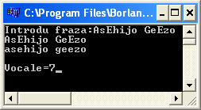

2.3. Operaţii cu pointeri

În afara operaţiei de atribuire (prezentată mai sus), asupra variabilelor pointer se pot realiza operaţii de comparare, adunare şi scădere (inclusiv incrementare şi decrementare).
Valorile a doi pointeri pot fi comparate, folosind operatorii relaţionali, ca în exemplul:

int p1, p2;
if (p1<p2)
printf(“p1=%d < p2=%d”,p1,p2);
else
printf(“p1=%d > p2=%d”,p1,p2);

O operaţie uzuală este compararea unui pointer cu valoarea nulă, pentru a verifica dacă acesta adresează un obiect. Compararea se face cu constanta simbolică NULL (definită în header-ul stdio.h) sau cu valoarea 0.
if (!p1) // sau if (p1 != NULL)
. . . . . ; // pointer nul
else . . . . ; // pointer nenul

Sunt permise operaţii de adunare sau scădere între un pointer de obiecte şi un întreg: Astfel, dacă p este un pointer către tipul tip (tip p;), iar n este un întreg, expresiile p + n şi p – n au ca valoare, valoarea lui p la care se adaugă, respectiv, se scade n sizeof(tip).
Un caz particular al adunării sau scăderii dintre un pointer de date şi un întreg (n=1) îl reprezintă incrementarea şi decrementarea unui pointer de date. În expresiile p++, respectiv p- -, valoarea variabilei p devine p+sizeof(tip), respectiv, p-sizeof(tip).
Este permisă scăderea a doi pointeri de obiecte de acelaşi tip, rezultatul fiind o valoare întreagă care reprezintă diferenţa de adrese divizată prin dimensiunea tipului de bază.

- Variantele propuse spre elaborare.

Nr | Condiţia problemei
1 | Este dat masivul unidimensional A[n]. Comparaţi între ele elementele masivului: 1 cu n; 2 cu n-1; 3 cu n-2 … Precizaţi cîte din perechi sunt între ele egale, mai mici sau mai mari.
2 | Sunt date două masive unidimensionale R[n] şi T[n]. Să se calculeze valoarea expresiei S= cos(m1+n1)- m1* n1 ; unde m1-produsul ultimelor 5 elemente impare negative ale masivului R, n1-media aritmetică a primelor 5 elemente pare pozitive ale masivul T.
3 | Este dat masivul unidimensional Q[n]. Comparaţi produsele dintre primele 3 elemente pare pozitive şi ultimele 4 elemente nedivizibile la 4 din prima jumătate a masivului.
4 | Sunt date două masive unidimensionale K[n] şi M[n]. Să se calculeze valoarea expresiei: Z= K₁/M_{n} +K₂ /M _{n1} +…
5 | Este dat masivul unidimensional B[n]. Comparaţi elementele masivului: 1 cu 2; 3 cu 4; 5 cu 6 … Precizaţi cîte din perechi sunt egale, mai mici sau mai mari.
6 | Este dat masivul unidimensional V[n]. Să se găsească elementele divizibile la 4 şi nedivizibile la 3 şi de înlocuit cu produsul tuturor elementelor impare pozitive din masiv.
7 | Sunt date două masive unidimensionale X[n] şi Y[n]. De creat un nou masiv Z(n) astfel, încît  Z_{i} = x ²_{i} -(x_{i} +5) +y_{i} -(y_{i} +3);
8 | Este dat masivul unidimensional E[n]. Aflaţi media aritmetică dintre suma elementelor cu poziţii pare din prima jumătate a masivului şi suma elementelor cu poziţii pare din a doua jumătate a masivului.
9 | Este dat masivul unidimensional A[n]. Aranjaţi pe primele locuri ale masivului elementele negative, apoi – cele pozitive.
10 | Este dat masivul unidimensional U[n]. Aranjaţi pe primele locuri ale masivului elementele nedivizibile, apoi – cele divizibile.
11 | Este dat masivul unidimensional P[n]. Schimbaţi cu locul elementele primei jumătăţi a masivului  cu elementele jumătăţii a doua.
12 | Este dat masivul unidimensional Q[n]. De aflat valoarea şi poziţia elementului cu valoarea maximală printre elementele impare şi de comparat cu elementul Q[7].
13 | Sunt date două masive unidimensionale F[n] şi K[n]. Creaţi un masiv nou Z(n) astfel, încît Z₁=F₁+K_{n} ;  Z₂ =F₂ +K_{n-1} ; … Z_{n} =F_{n +K1} ;
14 | Este dat masivul unidimensional L[n]. Aranjaţi în ordine crescătoare elementele primei jumătăţi şi descrescătoare elementele jumătăţii a doua.
15 | Este dat masivul unidimensional O[n]. De determinat adresa şi valoarea ultimilor 4 elemente impare divizibile la 3 şi nedivizibile la 7 din masiv şi de comparat cu elementul indicat de către utilizator.

Exemplu: Să se scrie un program ce va utiliza funcţii pointeri şi vectori, ce va avea ca efect calculul valorii şi poziţiei elementului minimal printer elementele pare.

#include <stdio.h>
#include <stdlib.h>
#include <math.h>
#include <conio.h>
void add(int *p, int n)
{int k;
for(int i=0;i<n;i++)
{
printf("Element %d=",i);
scanf("%d",&k);*(p+i)=k;
}
}
void afis(int *p, int n)
{
for(int i=0;i<n;i++)
{
printf("%3d",*(p+i));
}
}
void min(int *p, int n)
{
int min=*p,z=0;
for(int i=0;i<n;i++)
{
if((fmod(*(p+i),2)==0)&&(*(p+i)<min))
{
min=*(p+i);
z=i;
}
}
Printf("\n Elementul minimal par v[%d]= %d", z,min);}
void main()
{
int v[100],k;
printf("Introdu lungimea vectorului:");
scanf(“%d”,&k);
add(v,k);
afis(v,k);
min(v,k);
getch();
}

Rezultatul execuţiei:
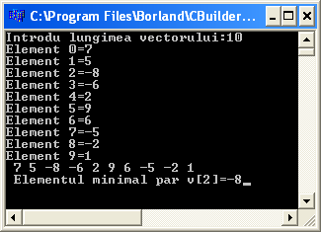

4. Întrebări pentru verificarea cunoştinţelor:

- Explicaţi noţiunia de pointer.
- Prezentaţi sintaxa de declarare a unui pointer.
- Care sunt operaţiile aritmetice admise asupra pointerilor?
- Care este legătura între tablouri şi pointeri?
- În ce constă operaţia de incrementare a pointerilor?
- Ce sunt pointerii generici?
- Unui pointer generic i se poate atribui valoarea unui pointer cu tip?

